LEDS：面向社会信息传播的可重放事件驱动LLM多智能体仿真协议
作者姓名1，作者姓名2*
（作者单位、城市及邮编待补充）
摘 要 针对云端大语言模型多智能体社会仿真难复核问题，构建可重放事件驱动协议LEDS，以冻结拓扑与人设、确定性调度、结构化输出、哈希缓存和状态日志实现逐事件审计与精确回放。零温度独立运行仍出现4.7个百分点的渗透率极差和最高21.0%的节点状态差异，缓存回放完全一致；事件驱动将判定次数由2400次降至701次。中心节点部署核查员可将合成网络渗透率压制至0。结果表明，协议级重放与统计重复是可信LLM社会仿真的必要保障。
关键词 大型语言模型，多智能体仿真，可重放性，事件驱动仿真，复杂网络，虚假信息干预
引用格式 作者姓名1, 作者姓名2. LEDS：面向社会信息传播的可重放事件驱动LLM多智能体仿真协议[J]. 指挥与控制学报, 年, 卷(期): 页码
DOI [编辑部填写]
开放科学计划（OSID）标识码：[投稿后按期刊要求补充]
LEDS: A Replayable Event-Driven LLM Multi-Agent Simulation Protocol for Social Information Diffusion
AUTHOR 1, AUTHOR 2*
(Affiliation, City, Postal Code, China — to be completed)
Abstract To improve the auditability of cloud-LLM multi-agent social simulation, a replayable event-driven protocol, LEDS, is developed. It freezes topology and personas, schedules events deterministically, constrains structured outputs, and records hashes, caches, and state logs. Zero-temperature independent runs still differed by 4.7 percentage points in penetration and up to 21.0% in node states, whereas cache replay was exact. Event-driven execution reduced evaluations from 2,400 to 701. Deploying fact-checkers at hub nodes consistently reduced penetration to 0% in synthetic networks. The results show that protocol-level replay and repeated statistical trials are essential for trustworthy LLM social simulation.
Key words large language model, multi-agent simulation, replayability, event-driven simulation, complex network, misinformation intervention
Citation AUTHOR 1, AUTHOR 2. LEDS: A replayable event-driven LLM multi-agent simulation protocol for social information diffusion[J]. Journal of Command and Control, year, volume(issue): pages
1 引言
探究信息与信念如何在复杂社会网络中扩散，是网络动力学与计算社会科学的核心命题 [1]。大型语言模型（Large Language Models, LLMs）在认知推理与零样本泛化上的突破 [2-3]，催生了基于 LLM 的多智能体仿真 [4-5]，使传统概率模型（如 SIR、Independent Cascade）无法描述的自然语言语义级说服过程成为可能。
然而，近三年的研究焦点已由“LLM 智能体能否形成社会动力学”转向“仿真结果能否被验证、复核并迁移”。现有系统能够模拟意见演化、人格差异和影响扩散，但研究同时发现，模型偏差、人设敏感性、提示依赖和运行间波动会改变宏观结论 [6-11]。因此，降低采样温度只能减少显式采样噪声，不能替代协议层的版本固定、事件留痕、重复运行与区间估计。
本文据此提出如下核心命题：LLM 社会仿真的可信复核不应仅依赖解码参数，而应由协议级可重放机制与统计级重复运行共同保证。本文提出 LEDS，并围绕该命题形成三项贡献：
（1）提出面向语义传播的可重放协议，并实证刻画零温度云端推理的运行间发散。协议以 Prompt 哈希、响应缓存、模型/参数标识和状态机日志固化判定记录，在固定记录下实现逐节点精确回放；同时通过无缓存独立运行量化其统计不确定性。本文不把缓存回放等同于模型本身的确定性，而是明确区分记录级 replayability 与运行级 reproducibility。
（2）设计仅处理新增暴露事件的语义传播引擎。引擎按节点编号顺序处理活跃队列，并在每条有向边上对每类消息至多传递一次。其有效事件数上界为 |E→||M|，由此给出无外部截断时的有限步终止性；实测 N=300 时，判定次数由全轮询的 2 400 次降至 701 次。
（3）在协议之上给出事实核查员空间部署的审慎应用分析。我们在合成网络与真实社交网络(Facebook ego-network）上，以每条件多次独立运行（报告95%置信区间）的公平对照评估事实核查员的空间部署：发现将核查员部署于高度数中心(Hub)节点可在两类网络上确定性地将渗透率压制至零,是唯一跨重复运行稳健成立的干预结论；而拓扑间排序与其余部署位置的优劣落在运行间波动之内、不可判定；此发现反过来印证了贡献一，凸显区间估计对 LLM 社会仿真的必要性。
2 研究现状
传统传播模型以明确的转移概率和网络结构描述扩散过程：小世界网络的短路径特征 [12]、无标度网络中心节点的动力学作用 [13] 以及 SIR、Independent Cascade 等模型 [14-15] 均具有清晰的参数与重复运行机制。其局限并非“没有语义便必然低估传播”，而是难以直接表示同一信息在不同人设、上下文和辟谣暴露下产生的语义差异。LLM 判别器可补足这一表征能力，但同时引入模型偏差、提示敏感性和服务端不透明性。
2024 年的研究开始系统化 LLM 增强的智能体建模。Gao 等从 agent-based modeling and simulation 的视角总结了生成式智能体的建模流程与开放问题 [6]；Chuang 等以 LLM 智能体网络模拟意见动力学 [7]；Hu 和 Collier 量化了人设设定对仿真输出的影响 [8]；Qu 和 Wang 则揭示了 LLM 公共意见模拟中的群体与主题偏差 [9]。这些工作共同表明，语言模型可以丰富微观决策语义，但宏观涌现并不自动获得经验有效性。
2025 年以后，研究进一步转向专门的扩散系统与验证框架。LLM-AIDSim 将 LLM 决策引入社会网络影响扩散 [10]；Larooij 和 Törnberg 的批判性综述将 validation 明确为生成式社会仿真的中心挑战 [11]。截至 2026 年，最新 LLM 综述也把智能体化、工具化与可靠性治理列为重要发展方向 [16]。与上述工作相比，LEDS 不以更自由的对话能力为目标，而聚焦一个较窄但可检验的问题：在云端判定内核不可完全控制时，如何同时提供（i）固定判定记录的逐事件回放，(ii) 以事件驱动调度削减冗余评估；(iii) 系统量化事实核查员空间部署（中心 / 边缘 / 随机）的干预效能。该定位也限定了本文结论：LEDS 提升的是实验可核查性，而非对真实人类行为的效度证明。
3 LEDS可重放事件驱动仿真框架
针对上述现有算法的缺陷，本文提出 LEDS 框架。该新方法的核心在于通过三个维度的约束锁定，实现仿真的受控确定性与实验级可重放性（关于“受控”而非“物理级绝对”确定性的边界，详见 3.4 节）。为了清晰阐述系统的工作流，本节首先给出 LEDS 的整体架构图及各阶段详细说明，随后深入论述其核心机制。
3.1 LEDS整体架构与执行阶段
LEDS 框架的运行逻辑严格遵循线性、单向的数据流转，以确保整个仿真周期的逻辑闭环与可重放的受控确定性。系统的整体运行被解耦为三个核心阶段，其架构拓扑如下所示：
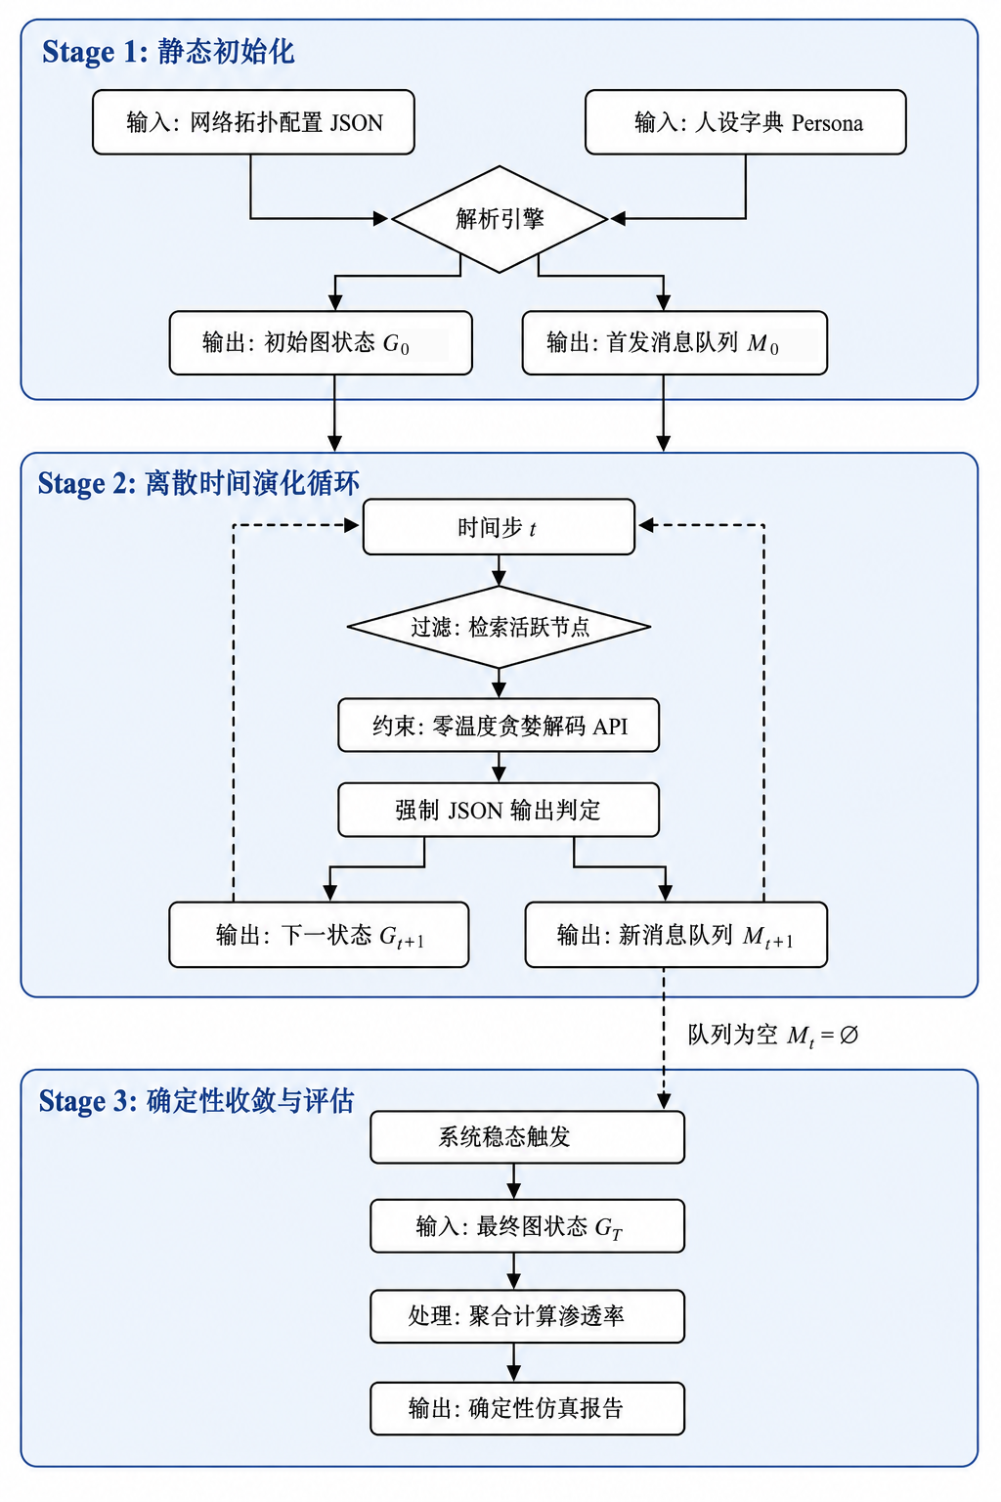
图1 LEDS整体架构与执行阶段
Fig. 1 Architecture and execution stages of LEDS
三个阶段的职责概述如下（各阶段的机制细节见 3.2 至 3.5 节）：阶段 1（静态初始化） 只读解析预先固化的拓扑与人设 JSON，输出冻结的初始图状态 $G_{t=0}$ 与首发事件队列 $M_{t=0}$，从物理层面杜绝运行时的拓扑随机变化；阶段 2（离散事件演化） 按全局节点 ID 单线程遍历收到新消息的活跃节点，以零温度贪婪解码调用 LLM 并强制 JSON 输出，产生下一状态 $G_{t+1}$ 与新消息队列 $M_{t+1}$；阶段 3（收敛与评估） 在事件队列耗空（$M_{T}=∅$）时聚合全网信念、计算渗透率并输出可逐源追踪的状态机日志。
3.2 基于静态图的解耦加载模型
现有方法常在运行时动态生成或更新网络边（Edges），引入结构噪声。本文提出将其解耦：将社会网络严格抽象为静态有向图 $G=\left(V,E\right)$。节点集合 $V$ 及其附带的人设字典（Persona Profiles $P$）在仿真启动前通过 JSON 固化。仿真引擎在运行时剥夺了任何对图结构的修改权限，确保任意次实验中物理底座 $G_{t=0}$ 的绝对一致。
3.3 离散事件驱动的马尔可夫状态机
针对全连接网络带来的计算开销激增问题，本文提出离散事件驱动机制。定义时间步 $t∈\{0,1,...,T\}$。在时刻 $t$，系统不遍历所有节点，而是仅检索在 $t−1$ 时刻接收到非空消息集 $M_{i,t}$ 的节点 $v_{i}$。本文将节点的认知过程重构为马尔可夫过程：
$$S_{i,t+1},A_{i,t+1}=f_{LLM}\left(S_{i,t},P_{i},M_{i,t}\right)$$
内部信念状态 $S$ 和三元动作 $A∈\{Share,Ignore,Debunk\}$ 完全且仅取决于当前输入。系统严格按全局节点 ID 顺序单线程执行该公式，从工程上根除了并发带来的竞态条件（Race Conditions）。
3.4 零温度贪婪解码约束与可审计性
为确保核心转移函数 $f_{LLM}$ 的高度一致性，本文提出在 API 接口层实施“零温度贪婪解码约束”。不同于现有框架默认的 $Temperature=0.7$ 或类似配置，本方法强制锁定 Temperature = 0.0 及 Top_P = 1.0。 在该算法下，LLM 在序列生成时选取概率空间中置信度最高的词元（Token）[17]，从而切断了文本多样性随机采样。同时，结合强制的 System Prompt 输出约束，本方法迫使模型输出标准化的 JSON。需要明确的是，LEDS 并不假设云端 LLM 推理具备物理级字节确定性。现实中，即使 Temperature = 0，也可能因批处理、系统调度或硬件并行产生微弱的非确定性。LEDS 的贡献在于，它通过上述约束，结合 Prompt/Response 哈希、缓存重放和状态日志，将不可控随机性压缩到可观测、可审计、可复验的范围内，从而在实验层面实现了重放一致性。
3.5 系统有限状态可终止性分析
LEDS 不是传统随机马尔可夫链。在一次无缓存运行中，云端 LLM 可表现出运行间不确定性；在固定 Prompt/Response 记录的回放运行中，转移结果由记录确定。为排除智能体间无限循环导致的仿真不终止，下面针对协议的事件生成规则给出终止性结论。
定理 1（有限事件终止性）。设冻结网络包含有限条有向边 E→，消息类型集合 M 有限，且协议对每个三元组（发送节点，接收节点，消息类型）至多入队一次。若不施加 T_max 截断，则事件队列至多处理 |E→||M| 个边消息事件，并在有限步后为空。
3.6 LEDS框架核心算法伪代码
以下是本研究提出的 LEDS 框架在仿真引擎中的主循环实现伪代码。
Algorithm 1: LEDS 确定性信息传播演化算法
---------------------------------------------------------------------------
Input:
静态图拓扑 G = (V, E)
人设字典 P (包含各节点的性格与背景)
初始信息源节点 v_src，初始消息 msg_init
最大容许时间步 T_max
Output:
稳态图网络 G_T，最终信息渗透率 Penetration_Rate
1: Initialize 活跃消息队列 Q_0[v_src] <- {msg_init}
2: t <- 0
3: while (Q_t is not empty) and (t < T_max) do
4: Q_{t+1} <- ∅ // 初始化下一时刻的消息队列
5:
6: for each node v_i in V where Q_t[v_i] is not empty do
7: // 1. 读取当前状态与新消息
8: S_current <- G.getState(v_i)
9: Messages <- Q_t[v_i]
10:
11: // 2. 构建 Prompt 并执行零温度贪婪解码
12: Prompt <- Construct_Prompt(P[v_i], S_current, Messages)
13: JSON_Out <- LLM_Generate(Prompt, Temperature=0.0, Top_P=1.0)
14:
15: // 3. 解析确定性离散输出
16: S_next, Action <- Parse_JSON(JSON_Out)
17: G.updateState(v_i, S_next)
18:
19: // 4. 事件驱动：根据动作生成新消息
20: if Action == 'Share' or Action == 'Debunk' then
21: Message_Out <- Generate_Message_From_Action(Action)
22: for each neighbor v_j in G.getNeighbors(v_i) do
23: if Message_Out is novel to v_j then
24: Q_{t+1}[v_j].append(Message_Out)
25: end if
26: end for
27: end if
28: end for
29:
30: t <- t + 1
31: end while
32:
33: Penetration_Rate <- Count_Nodes_With_State(G, 'Accept') / |V|
34: return G, Penetration_Rate
---------------------------------------------------------------------------
4 实验分析与验证
本章围绕两个板块共六个实验展开，实验顺序即“先证协议可复现、再展协议之应用”的论证顺序。板块一：可复现性评估（4.3 至 4.5 节），直接检验本文的核心命题，即可复现性须由协议在实验层面保证：实验一（成本与方差基线，4.3 节）量化 LEDS 相对蒙特卡洛方案的方差与效率优势，实验二（$Temperature=0$ 运行间非确定性与缓存重放探针，4.4 节）给出可复现性须由重放保证的最直接证据，实验三（跨 LLM 后端鲁棒性，4.5 节）检验该命题不依赖单一模型。板块二：应用验证（4.6 至 4.8 节），在可复现协议之上评估一个真实治理问题，即事实核查员的空间部署：实验四（4.6 节）以合成拓扑给出传播机制与干预归因，实验五（4.7 节）迁移到真实 Facebook 社交网络检验外部效度，实验六（4.8 节）以一条可审计的信念翻转链展示协议的可追溯性。事件驱动引擎的规模化开销分析（评估次数随 $N$ 的削减）与核心命题关联较弱，作为架构级补充置于附录 C。除特别注明外，判别内核均为真实云端 LLM deepseek-chat（$Temperature=0$）；正文数值均与实验记录逐项核对。
4.1 实验环境与参数设置
判别内核 $f_{LLM}$ 通过兼容 OpenAI/DeepSeek 规范的云端 API 调用。本文全部实证数据均由真实 deepseek-chat（$Temperature=0$、Top_P = 1.0）在 $N=300$ 主规模上产生；静态图以固定种子一次性固化，运行期不使用任何伪随机数，并采用 Prompt/Response 缓存重放。三类基线分别为：传统无语义的 Independent Cascade（固定概率转移）、Full Polling（保留 JSON 结构化输出但每步轮询全部节点，以隔离事件驱动机制的贡献）和 Monte Carlo（$Temperature>0$ 重复采样求均值，以比较方差与评估开销）。
4.2 传播场景与节点人设配置
设定传播信息为虚拟科学预警（如“长期佩戴新型AR眼镜会导致隐性记忆丧失”）。全网包含三种人设：易感者 (Susceptible, 60%)、中立者 (Neutral, 30%) 与具备科学素养的核查员 (Fact Checker, 10%)。所有节点属性在仿真启动前通过 JSON 配置文件物理固化。为保证实验可复现，完整的 System Prompt、User Prompt 模板、输出 JSON Schema、信念/动作枚举集及三类人设的 Persona Profiles 见附录 A。
4.3 实验一：API成本与方差基线对比
实验一在同一冻结的无标度网络（$N=300$）上，以真实 deepseek-chat 比较四种仿真范式的开销与稳定性：LEDS（事件驱动，$Temperature=0$）、Full Polling（保留 JSON 结构化输出但移除事件过滤、每步轮询全部节点，$Temperature=0$）、Monte Carlo（事件驱动，$Temperature=0.7$，重复 5 次并计 95% 置信区间）与传统 Independent Cascade（无语义、纯概率转移，重复 100 次），结果汇总于表 1。
表1 LEDS与基线框架的实测性能对比（真实deepseek-chat，无标度网络）
Table 1 Measured performance of LEDS and baseline frameworks
仿真框架模型 | f_LLM 评估次数 | 墙钟耗时 (s) | 最终渗透率 (均值±95%CI) | 无效 JSON 率 | 可复现性
LEDS (Temp=0.0, 事件驱动, 本文) | 701 | 884 | 27.0%（缓存重放可精确复现） | 0% | 高（缓存重放）
Full Polling LLM (Temp=0.0, 全轮询) | 2,400 | 471 | 7.3% | 0% | 低
Monte Carlo (Temp=0.7, 5 轮) | 3,993 | 7,012 | 17.2% ± 4.6% | 0.1% | 极低
Independent Cascade (传统, p=0.1) | 0 | N/A | 0.7% ± 0.2% | N/A | N/A（无语义）
表 1 揭示了五方面结果。
（1）可复现性与方差。 蒙特卡洛（$Temperature=0.7$）5 次采样的渗透率为 $17.2\%±4.6\%$（样本跨度 8.0%～21.0%），单次运行的宏观结论并不可靠。即便在 $Temperature=0$ 下，独立运行仍会发散（本表 LEDS 为 27.0%，4.6 节合成网络同配置为 31.7%），4.4 节的探针对此作了系统刻画。因此 LEDS 的可复现性由缓存重放在实验层面保证，而非依赖重复运行的自然一致（见 3.4 节）。
（2）评估次数与真实成本的关系。 事件驱动将 $f_{LLM}$ 评估次数从全轮询的 2,400 次降至 701 次（约 1/3.4）。但评估次数的削减未必等比转化为成本或耗时：空闲节点的相同 Prompt 大多命中响应缓存，故全轮询的墙钟耗时（471 s）反而低于 LEDS（884 s）。评估次数削减是架构级指标，仅当每节点 Prompt 携带不可缓存的历史上下文（如自由对话式仿真）时，才转化为真实的 token 与耗时优势；不同规模下的削减比与该指标的边界详见附录 C。
（3）事件驱动对传播动力学的影响。 全轮询的最终渗透率（7.3%）远低于事件驱动（27.0%）：反复轮询使空闲节点被反复重判并逐步漂向 Reject。这表明全轮询并非“结果相同、开销更省”的等价替代，而是刻画了不同的传播过程；事件驱动对于忠实还原传播动力学是必要的，而不仅是性能优化。
（4）传统模型基线的解释边界。Independent Cascade（p=0.1）的渗透率为 0.7%±0.2%。该基线用于展示不含自然语言判别与辟谣动作的经典扩散过程，与 LEDS 的状态空间和转移机制并不等价；由于 p=0.1 未由真实传播数据校准，其绝对渗透率不能作为 LEDS 经验效度更高或传统模型必然低估传播的证据。
（5）结构化输出的鲁棒性。 $Temperature=0$ 下 LEDS 与 Full Polling 的无效 JSON 率均为 0%；$Temperature=0.7$ 的 Monte Carlo 无效率为 0.1%（3,993 次判定中 4 次越界，如将 Ignore 截断为 Ignor），且全部经一次重采样恢复、无一触发兜底回退，量化了零温度与结构化约束对输出合法性的收益。
4.4 实验二：运行间非确定性与缓存重放一致性探针
实验二旨在为 3.4 节的核心论断（云端 LLM 即便在 $Temperature=0$ 下也非字节确定、可复现性须由缓存重放在实验层面保证）提供直接证据。非确定性探针在同一冻结的无标度网络（$N=300$，人设映射与源节点固定）与真实 deepseek-chat（$Temperature=0$）下独立重复运行 $K=3$ 次，每次均使用全新且不落盘的内存缓存，使每个首见 Prompt 都真实向云端采样，从而暴露运行间的天然发散；随后写入一次磁盘缓存并回放一次，以量化缓存重放的复现精度。发散在两个层面刻画：宏观为最终渗透率的样本散布，微观为任意两次运行最终信念状态向量的成对 Hamming 距离（即最终 stance 不同的节点占比）。
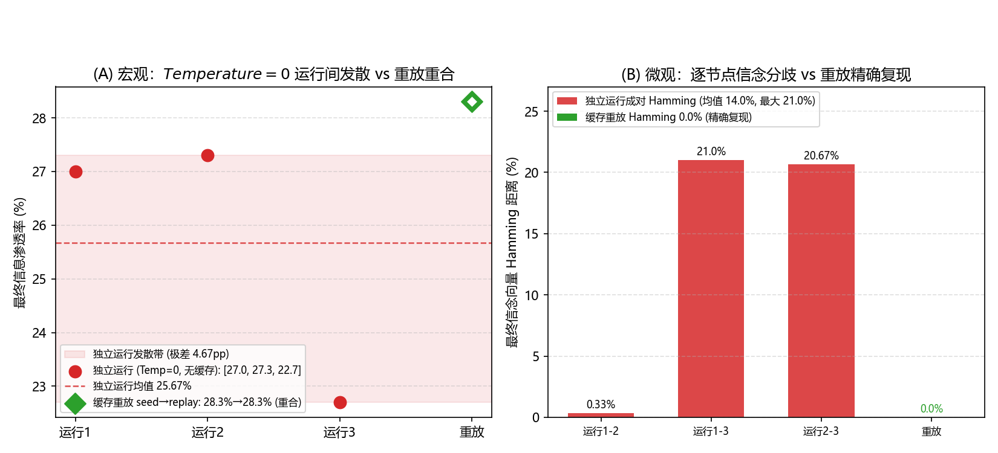
图2 运行间非确定性与缓存重放一致性。注：（a）宏观独立运行发散与缓存重放重合；（b）逐节点Hamming距离与缓存重放精确复现
Fig. 2 Run-to-run nondeterminism and cache-replay consistency
表2 运行间非确定性与缓存重放一致性（真实deepseek-chat，同一冻结无标度网络）
Table 2 Run-to-run nondeterminism and cache-replay consistency
度量 | 结果
3 次独立运行渗透率样本 | 27.0% / 27.3% / 22.7%
渗透率均值 ± 总体标准差（极差） | 25.7% ± 2.1%（极差 4.7 个百分点）
稳态步数样本 | 11 / 11 / 12
成对 Hamming 距离（3 对） | 0.33% / 21.0% / 20.67%
Hamming 均值 / 最大值 | 14.0% / 21.0%
缓存重放：seed 渗透率 → replay 渗透率 | 28.3% → 28.3%
缓存重放：逐节点 Hamming 距离 | 0.0%（精确复现）
表 2 与图2 给出三点结论。宏观上，三次独立运行的最终渗透率散布于 22.7%～27.3%（极差 4.7 个百分点），结合其他同配置实验（4.3 节 27.0%、4.6 节 31.7%），单次宏观结论并非可靠常量，构成对“贪婪解码即可确定复现”的反例。微观上，成对 Hamming 距离最高达 21.0%（均值 14.0%），即最多约五分之一节点在两次相同输入下最终信念不同，说明发散深入逐节点轨迹，正是自由生成式仿真难以审计的根源。而缓存重放给出逐字段一致的精确复现（渗透率 28.3%→28.3%、Hamming 0.0%、exact match 与 state hash 一致率均 100%），证实 LEDS 的复现一致性由重放机制在实验层面确定性保证，而非寄望于重复运行的自然吻合（呼应 3.4 节）。
4.5 实验三：跨LLM后端鲁棒性
实验三检验可复现性命题与后续应用结论是否为单一模型 deepseek-chat 的特例。在完全相同的四组冻结配置（两类拓扑 × 两类干预部署，即 4.6 节的合成网络应用配置）上，改用第二后端 deepseek-reasoner（$Temperature=0$）重跑，并与 deepseek-chat 逐组对照。
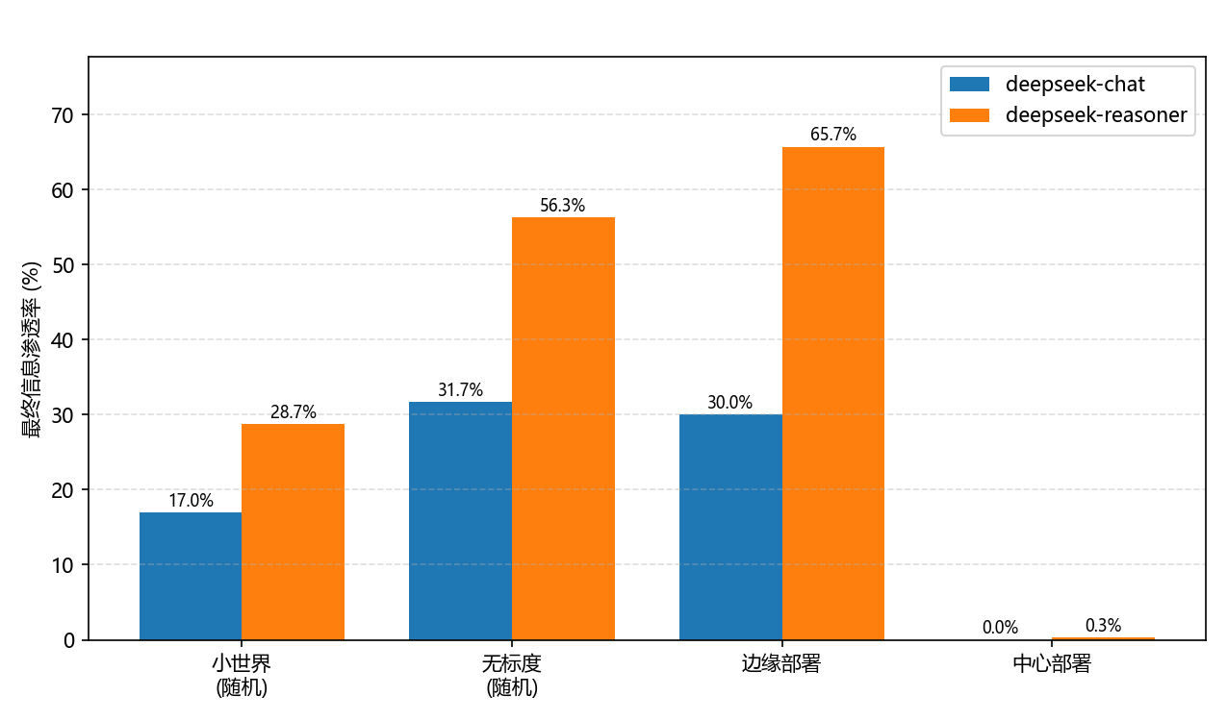
图3 两个LLM后端上的单次渗透率对照。注：蓝柱为deepseek-chat，橙柱为deepseek-reasoner；中心部署均压制至近零，其余绝对数值与拓扑排序不作稳健结论
Fig. 3 Single-run penetration rates on two LLM backends
表3 主实验在两个LLM后端上的对照（最终渗透率/稳态步数）
Table 3 Comparison of the main experiment on two LLM backends
实验场景 | deepseek-chat（单次） | deepseek-reasoner（单次） | Hub 抑制是否复现
小世界（随机核查员） | 17.0% / 30 步（截断） | 28.7% / 30 步（截断） | 不适用
无标度（随机核查员） | 31.7% / 9 步 | 56.3% / 8 步 | 不适用
边缘部署（低度数核查员） | 30.0% / 10 步 | 65.7% / 9 步 | 不适用
中心部署（Top Hub 核查员） | 0.0% / 7 步 | 0.3% / 7 步 | 是
两后端在全部四组上无效 JSON 率与兜底回退率均为 0%。本表为每后端单次运行值；结合 4.6 节的多次运行分析，仅 Hub 抑制与结构化输出鲁棒性作跨后端稳健结论，其余绝对数值与排序须计入运行间波动。
本实验检验协议层面的两项性质是否为单一模型特例。如表 3 与图3 所示，两项性质跨后端稳健复现：中心（Hub）部署在两个后端上都将渗透率压制至近零（0.0% 与 0.3%，收敛步数同为 7 步），本文最可靠的干预结论不依赖具体模型；结构化输出约束在推理模型上同样零违规（无效 JSON 率 0%），说明零温度与 Schema 约束可跨厂商内核移植。推理内核下绝对渗透率整体抬升属正常的模型间差异；由于本表为单次运行，拓扑与”边缘 vs 随机”排序（已由 4.6 节以 $K=5$ 判定为噪声内不可判定）在此不作跨后端方向性断言。
4.6 实验四：合成网络上的传播机制与空间干预
在可复现协议之上，实验四以合成拓扑评估两个应用问题：拓扑对语义传播的影响，以及事实核查员部署位置对干预效能的边际作用。所有配置于同一普通源节点（节点 47）注入相同初始谣言，仅改变受控变量（拓扑或核查员部署），人设映射与解码参数一致。鉴于 4.4 节已证实云端 LLM 在 $Temperature=0$ 下存在显著运行间波动，本节的应用结论一律以每条件 5 次独立运行的均值 ± 95% 置信区间（CI）为准（每次运行均采用独立缓存），单次运行值仅作时序曲线（图4、图5）的示例。 这一做法本身也是本文核心命题的直接体现：脱离重复运行与区间估计的单次宏观结论不足为凭。
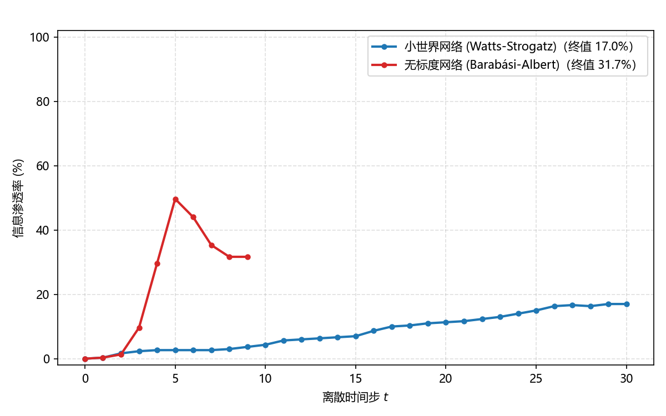
图4 合成网络上的拓扑传播时序（单次运行示例）。注：仅作时序展示，定量结论以表4的区间估计为准
Fig. 4 Diffusion trajectories on synthetic network topologies (single-run examples)
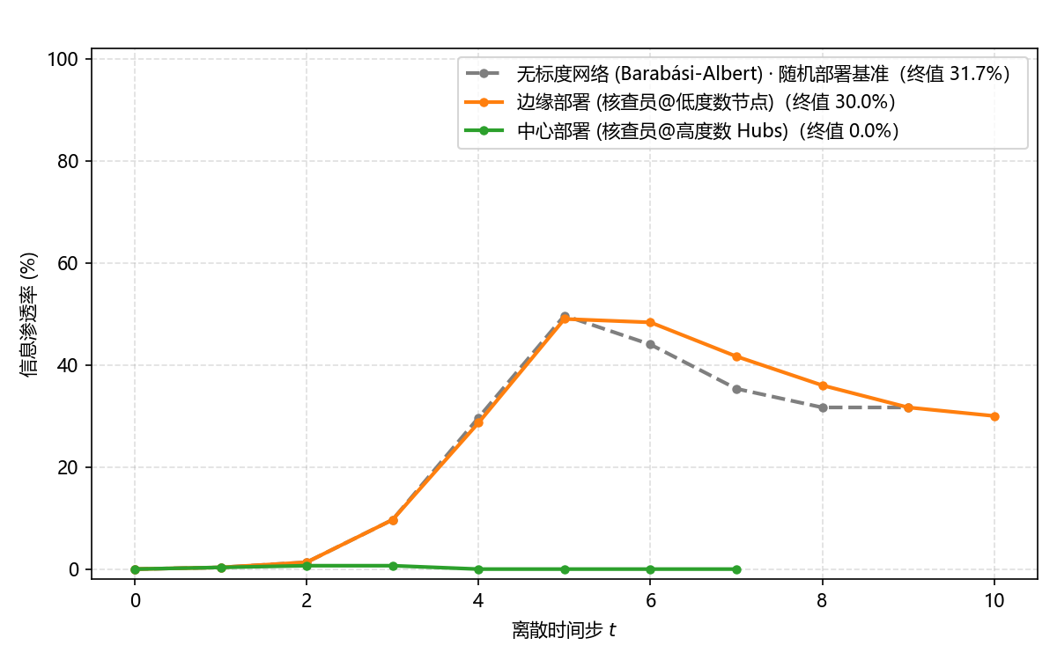
图5 合成网络上的空间干预时序（单次运行示例）。注：仅作时序展示，定量结论以表4的区间估计为准
Fig. 5 Spatial-intervention trajectories on synthetic networks (single-run examples)
表4 合成网络上的拓扑与干预效能（真实deepseek-chat，每条件5次独立运行）
Table 4 Topology and intervention effectiveness on synthetic networks
配置 | 网络 / 核查员部署 | 渗透率均值 ± 95%CI | 5 次样本极差 | 稳态步数
拓扑 A | 无标度 BA(m=2) / 随机 | 13.1% ± 2.2% | 6.3 pp | 9
拓扑 B | 小世界 WS(k=4,p=0.1) / 随机 | 17.3% ± 0.5%（T_max=30 截断） | 1.3 pp | 30
干预-边缘 | 无标度 BA / 低度数节点 | 25.1% ± 4.7% | 14.3 pp | 10–11
干预-中心 | 无标度 BA / Top-30 Hub | 0.0% ± 0.0% | 0.0 pp | 7
（1）拓扑效应：现有证据不足以支持稳定的渗透率排序。 在每种条件独立运行 K=5 次的情况下，无标度网络与小世界网络的平均渗透率分别为 13.1%±2.2% 和 17.3%±0.5%。两组结果的置信区间较为接近，且渗透率关系与早期单次实验观察并不一致；其中，无标度网络的运行间极差达到6.3个百分点，表明该条件下存在较为明显的运行间波动。考虑到云端LLM的运行间不确定性可能掩盖或放大中等强度的拓扑差异，基于单次运行进行拓扑排序容易产生不稳健结论。现阶段可以支持的审慎结论是：两类网络均能够形成语义级信息传播，其平均渗透率总体处于同一数量级，约为10%～20%；若要识别更细粒度的拓扑差异，仍需扩大独立重复次数并开展相应的统计显著性与效应量分析。
（2）空间干预：在当前合成场景下，只有中心（Hub）部署呈现稳定抑制。三种部署中，中心部署的 5 次运行均得到 0.0% 渗透率，说明该效应相对于本组观测到的运行间波动较强。相比之下，边缘部署（25.1% ± 4.7%）与随机基准（13.1% ± 2.2%）的区间较宽，当前 K=5 的证据不足以支持二者的方向性排序。因此，本文将应用结论限定为：在给定合成网络、固定人设与传播文本下，中心部署表现出稳定的强抑制；其向其他网络、文本和人群设定的推广仍需独立检验。表 5 的真实网络结果仅提供探索性迁移观察。
4.7 实验五：真实社交网络上的干预效能与外部效度
4.6 节在合成拓扑上给出了干预机制的归因。为检验结论是否依赖合成结构，实验五将同一干预协议迁移到真实社交网络：取 SNAP Facebook ego-network，重标为 $N=334$ 个连续节点、双向边 5,704 条，平均度约 17；沿用 60%/30%/10% 的人设比例与同一普通源节点，仅改变 10% 核查员的空间部署（随机 / 边缘低度数 / 中心 Hub），以真实 deepseek-chat（$Temperature=0$）运行。
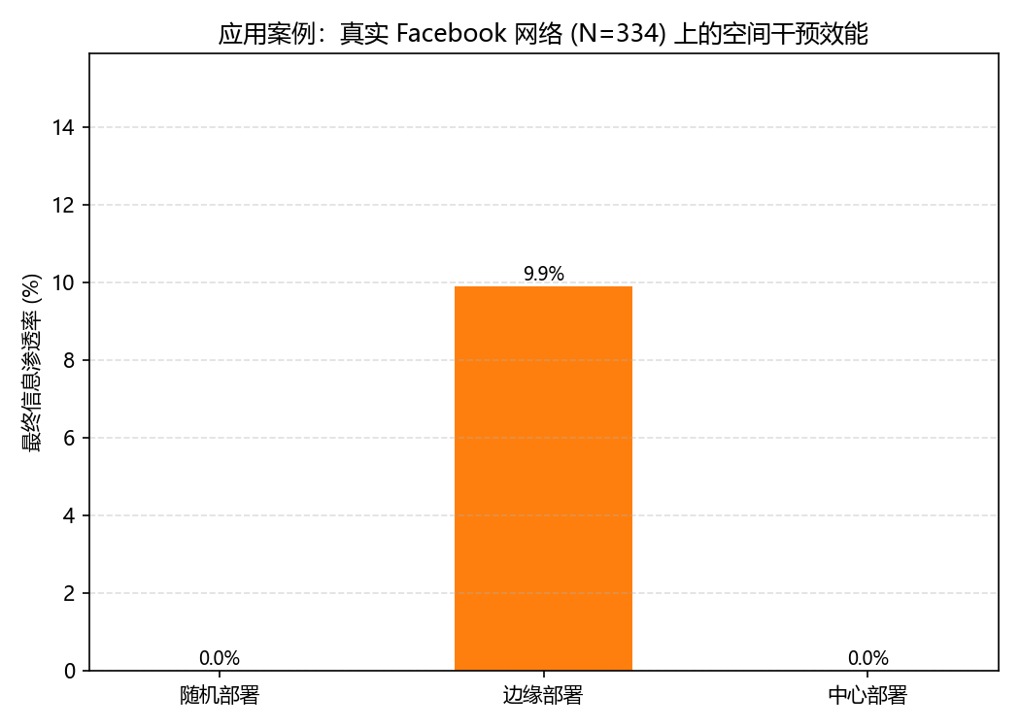
图6 真实Facebook网络三种部署的最终渗透率对比（单次运行）。注：随机部署0.0%、边缘部署9.9%、中心部署0.0%
Fig. 6 Final penetration rates under three deployments on the Facebook network (single run)
表5 合成BA网络与真实Facebook网络上的干预效能对照（真实deepseek-chat）
Table 5 Intervention effectiveness on synthetic BA and real Facebook networks
部署策略 | 合成 BA（N=300） | 真实 Facebook（N=334）
随机部署 | 31.7% | 0.0%
边缘部署（低度数） | 30.0% | 9.9%
中心部署（Hub） | 0.0% | 0.0%
说明：真实网络三组无效 JSON 率均为 0%，与合成网络一致。
表5报告的是 Facebook 真实网络上的单次运行结果。鉴于第4.6节在合成网络中通过每个条件 K=5 次独立运行已揭示出较为显著的运行间波动，对该组结果应采取审慎解释。当前证据主要支持一项相对稳健的发现：中心节点（Hub）部署在合成网络的重复实验中将渗透率稳定压制至 0.0%，并在真实 Facebook 网络的单次运行中同样获得0.0% 的结果。由此可见，Hub 部署的强抑制效应不仅在合成网络的重复实验中得到验证，也在真实网络实例中获得了方向一致的探索性支持，构成本文应用分析中证据最为充分的结论。相较之下，真实网络中随机部署的0.0% 与边缘部署的 9.9% 均为单次观测，不宜据此推断两种策略之间存在稳定的性能差异。第4.6节已表明，在合成网络 K=5的条件下，边缘部署与随机部署的差异仍处于运行间波动范围之内，尚不足以确定其优劣排序；因此，真实网络中的 9.9% 与 0.0% 之差同样可能受到运行间不确定性的显著影响。综合而言，现有结果表明，Hub 部署的强抑制方向在由合成网络迁移至真实稠密社交网络后未出现反向证据，而非 Hub 部署策略之间的细粒度差异仍需通过逐条件多次独立运行加以检验。需要强调的是，该结论目前仅建立在单个 Facebook ego-network 和合成谣言场景之上，其外部效度仍有待通过更多真实网络、真实传播数据校准及重复实验进一步验证。
4.8 实验六：可审计的信念翻转链走查
LEDS 的完整轨迹日志（3.1 节 Stage 3）支持对任意节点的信念演化做零成本、逐消息的事后审计。作为示例，我们从边缘部署实验的完整轨迹记录中抽取节点 3（易感者）的信念生命周期，展示协议如何把一次宏观渗透率变化归因到具体的消息事件。
表6 节点3（易感者）的可审计信念翻转链
Table 6 Auditable belief-flip chain of node 3 (susceptible)
时间步 | 收到的关键消息（类型, 发送者） | 信念转移 | 动作
t=2 | 谣言（RUMOR, 源节点 47） | Neutral → Accept | Share
t=4 | 多条谣言 + 核查员辟谣（DEBUNK, 20/102/118） | Accept → Reject | Ignore
t=5,8,9 | 后续辟谣（DEBUNK, 66/2/167/237） | Reject → Reject（稳定） | Ignore
表 6 呈现了一条可完整追溯的因果链：节点 3 在 $t=2$ 因收到源节点的谣言由存疑转为接受并转发；在 $t=4$ 同时收到多条谣言与三名核查员的辟谣后被纠偏为拒绝，并停止传播；此后持续收到辟谣、信念稳定于拒绝。每一步的信念转移都能指向触发它的具体消息，且该轨迹在缓存重放下逐字段精确复现（4.4 节 0.0% Hamming）。这种“可解释到单次消息事件、且可精确重放”的审计能力，是自由生成式仿真难以提供的：后者同配置下的逐节点发散（4.4 节最高 21.0%）使得任一信念翻转都无法被稳定归因或复核。
5 结论
本文提出面向社会信息传播的可重放事件驱动仿真协议 LEDS，旨在解决云端 LLM 多智能体仿真中运行结果难以复核、微观轨迹难以审计的问题。研究表明，降低解码温度不足以保证仿真结果的自然一致性：即使在相同冻结配置和零温度条件下，独立运行仍出现明显发散，最终渗透率极差为4.7个百分点，逐节点状态差异最高达21.0%；而基于固定 Prompt/Response 记录的缓存回放实现了逐节点完全一致。事件驱动机制将判定次数由2,400次降至701次，并在不同规模下实现2.5～4.8倍的评估次数削减。在应用实验中，中心节点部署核查员在合成网络的重复运行中将渗透率稳定压制至0.0%，并在真实 Facebook 网络上观察到同向结果；相比之下，拓扑类型及其他部署策略之间的差异仍处于运行波动范围内，尚不足以形成可靠排序。上述结果说明，LLM 社会仿真的可信性应建立在协议级重放、独立重复运行和不确定性区间之上，并明确区分记录级可重放性、运行级统计可复现性与经验有效性。
当前研究仍存在一定局限：（i）合成网络每个条件仅重复5次，真实网络尚未开展重复实验；（ii）模型后端仅覆盖 DeepSeek 同族模型，跨厂商与本地开源模型的适用性有待验证；（iii）最大实测规模为1,000个节点；（iv）真实网络仅涉及单个 Facebook ego-network，且人设、传播文本与行为规则尚未通过真实传播数据校准。后续研究将进一步扩大重复次数与网络规模，开展跨模型、跨平台和多真实网络验证，并结合真实传播轨迹与人类行为数据进行参数校准，从而系统提升 LEDS 的统计稳健性、可扩展性与经验效度。
伦理声明
本研究所用的传播内容（“长期佩戴新型 AR 眼镜会导致短期隐性记忆丧失”及其配套辟谣声明，见附录A的S2）均为为实验目的虚构的合成信息，不指向任何真实产品、机构或个人，亦未在任何真实社交平台发布或传播。全部智能体、网络拓扑与人设均为程序生成的合成对象，实验不涉及真实人类被试、个人数据或受保护群体。本文对错误信息传播与干预的研究目的在于评估信息治理策略（如事实核查员的空间部署），其结论用于支持而非削弱对虚假信息的防御；我们不提供任何可用于放大真实错误信息传播的资料。
参考文献
1 CENTOLA D. The spread of behavior in an online social network experiment[J]. Science, 2010, 329(5996): 1194-1197.
2 ZHAO W X, ZHOU K, LI J, et al. A survey of large language models[EB/OL]. arXiv:2303.18223, 2023[2026-07-25]. https://arxiv.org/abs/2303.18223.
3 WEI J, WANG X, SCHUURMANS D, et al. Chain-of-thought prompting elicits reasoning in large language models[C]//Advances in Neural Information Processing Systems: Vol 35. 2022: 24824-24837.
4 XI Z, CHEN W, GUO X, et al. The rise and potential of large language model based agents: a survey[EB/OL]. arXiv:2309.07864, 2023[2026-07-25]. https://arxiv.org/abs/2309.07864.
5 PARK J S, O’BRIEN J C, CAI C J, et al. Generative agents: interactive simulacra of human behavior[C]//Proceedings of the 36th Annual ACM Symposium on User Interface Software and Technology. New York: ACM, 2023: 1-22.
6 GAO C, LAN X, LI N, et al. Large language models empowered agent-based modeling and simulation: a survey and perspectives[J]. Humanities and Social Sciences Communications, 2024, 11(1): 1259. DOI:10.1057/s41599-024-03611-3.
7 CHUANG Y S, GOYAL A, HARLALKA N, et al. Simulating opinion dynamics with networks of LLM-based agents[C]//Findings of the Association for Computational Linguistics: NAACL 2024. Stroudsburg: Association for Computational Linguistics, 2024: 3326-3346. DOI:10.18653/v1/2024.findings-naacl.211.
8 HU T, COLLIER N. Quantifying the persona effect in LLM simulations[C]//Proceedings of the 62nd Annual Meeting of the Association for Computational Linguistics. Stroudsburg: Association for Computational Linguistics, 2024: 10289-10307. DOI:10.18653/v1/2024.acl-long.554.
9 QU Y, WANG J. Performance and biases of large language models in public opinion simulation[J]. Humanities and Social Sciences Communications, 2024, 11(1): 1096. DOI:10.1057/s41599-024-03609-x.
10 ZHANG L, HU Y, LI W, et al. LLM-AIDSim: LLM-enhanced agent-based influence diffusion simulation in social networks[J]. Systems, 2025, 13(1): 29. DOI:10.3390/systems13010029.
11 LAROOIJ M, TÖRNBERG P. Validation is the central challenge for generative social simulation: a critical review of LLMs in agent-based modeling[J]. Artificial Intelligence Review, 2025, 59(1). DOI:10.1007/s10462-025-11412-6.
12 WATTS D J, STROGATZ S H. Collective dynamics of ‘small-world’ networks[J]. Nature, 1998, 393(6684): 440-442.
13 BARABÁSI A L, ALBERT R. Emergence of scaling in random networks[J]. Science, 1999, 286(5439): 509-512.
14 VOSOUGHI S, ROY D, ARAL S. The spread of true and false news online[J]. Science, 2018, 359(6380): 1146-1151.
15 KEMPE D, KLEINBERG J, TARDOS É. Maximizing the spread of influence through a social network[C]//Proceedings of the Ninth ACM SIGKDD International Conference on Knowledge Discovery and Data Mining. New York: ACM, 2003: 137-146.
16 ZHAO W X, ZHOU K, LI J, et al. A survey of large language models[J]. Frontiers of Computer Science, 2026, 20(12). DOI:10.1007/s11704-026-60308-3.
17 OUYANG L, WU J, JIANG X, et al. Training language models to follow instructions with human feedback[C]//Advances in Neural Information Processing Systems: Vol 35. 2022: 27730-27744.
附录A 复现材料（Prompt模板、JSON Schema与人设定义）
本附录收录判别内核的完整输入输出契约，内容与实验实现保持一致，供审稿人与复现者逐项核对。
A.1 离散信念状态与动作枚举
系统将节点认知严格限制在有界离散集合内（对应正文 3.5 节状态空间有界性）：
• 信念状态 (stance)： $S∈\{\text{Accept}, \text{Reject}, \text{Neutral}\}$（相信 / 不信 / 存疑）
• 对外动作 (action)： $A∈\{\text{Share}, \text{Ignore}, \text{Debunk}\}$（转发谣言 / 不传播 / 发送辟谣，仅核查员可用）
• 消息类型 (message type)： $M∈\{\text{RUMOR}, \text{DEBUNK}\}$
任何越出上述枚举集的输出都会在解析层被判为非法并触发校验失败（对应正文 3.1 节 Stage 2 的强制 JSON 输出判定）。
A.2 传播内容
• 谣言 (RUMOR_CONTENT)： “最新研究声称：长期佩戴新型AR眼镜会导致短期隐性记忆丧失。”
• 辟谣 (DEBUNK_CONTENT)： “事实核查声明：经权威机构核实，‘长期佩戴新型AR眼镜导致短期隐性记忆丧失’的说法缺乏任何科学依据，属于虚假信息，请勿传播。”
A.3 System Prompt
你是一个严格的逻辑状态机，扮演社会网络中的一个信息接收节点。你必须根据给定的
人设、当前信念状态和新收到的消息，输出你的下一信念状态与动作。严格仅输出如下
JSON 格式，不要输出其他任何字符（包括解释、Markdown 代码块标记）：
{"stance": "Accept|Reject|Neutral", "action": "Share|Ignore|Debunk"}
字段语义：stance 表示你对“AR眼镜致失忆”预警的信念（Accept=相信 / Reject=不信 /
Neutral=存疑）；action 表示你本轮的对外动作（Share=向邻居转发该预警 / Ignore=不作
任何传播 / Debunk=向邻居发送辟谣声明，仅核查员可用）。
A.4 User Prompt模板
【你的人设】{人设标签}：{人设 Profile 全文（见 S6）}
【你的当前信念状态 S_t】{Accept|Reject|Neutral}
【累计信息曝光】你至今累计从 {rumor_count} 个不同邻居收到该风险预警；累计从
{debunk_count} 个不同邻居收到辟谣声明。
【本时间步新收到的消息 M_t】
- 来自邻居节点 {sender} 的{风险预警(谣言)|权威辟谣声明}：{消息内容}
（... 每条新消息一行 ...）
请依据人设逻辑输出你的下一信念状态与动作（严格 JSON）。
其中 rumor_count / debunk_count 为该节点累计收到该类消息的不同邻居数（作为内部信念状态 $S$ 的定量分量，支撑中立者的“多重信息源交叉验证”判定）。
A.5 输出JSON Schema
真实 API 调用时通过 response_format={"type": "json_object"} 施加，并在解析层用下述 schema 二次校验：
{
"type": "object",
"properties": {
"stance": { "type": "string", "enum": ["Accept", "Reject", "Neutral"] },
"action": { "type": "string", "enum": ["Share", "Ignore", "Debunk"] }
},
"required": ["stance", "action"],
"additionalProperties": false
}
A.6 三类人设Persona Profiles
人设 | 占比 | Profile（注入 Prompt 的完整人设描述）
易感者 (Susceptible) | 60% | 你缺乏技术背景，对新技术潜在健康风险高度焦虑，倾向于相信并转发任何风险预警信息以提醒亲友；但若收到过权威辟谣声明，你会立刻放弃相信并停止传播。
中立者 (Neutral) | 30% | 你理性谨慎，不轻信单一信息源。只有当至少四个不同的邻居分别向你传来同一风险预警（多重信息源交叉验证）时，你才会相信并转发；一旦收到权威辟谣声明，你会直接判定该预警为谣言。
核查员 (Fact-Checker) | 10% | 你具备专业科学素养，能立刻识别出该预警是无科学依据的谣言。你绝不传播谣言（stance 恒为 Reject），并且在收到谣言后必须向所有邻居发送辟谣声明（action 输出 Debunk）。
A.7 mock规则内核与真实LLM的对应关系
在未配置 API Key 时，src/stage2_engine.py 的 _mock_decide 以纯 if/else 规则复现上述三类人设的判定逻辑：易感者收到谣言即 Accept/Share、收到辟谣即纠偏；中立者需 ≥4 个不同邻居的谣言才转变；核查员恒 Reject 且收到谣言即 Debunk。其输入输出签名与真实 LLM 判别器完全一致，供离线链路验证之用。本文正文报告的实证数据均由真实 LLM（deepseek-chat，$Temperature=0$）产生；mock 与真实 LLM 共用同一套 Prompt 与 Schema，切换后端无需改动上层算法。
附录B 定理1的证明
定理 1（有限事件终止性，重述）。设冻结网络包含有限条有向边 E→，消息类型集合 M 有限，且每个三元组（u,v,m）∈E→×M 至多入队一次。若不施加 T_max 截断，则 LEDS 的事件队列必在有限步后为空。
证明。构造已派发事件集合 H_t={(u,v,m)：截至时间步 t，消息类型 m 已沿有向边 (u,v) 派发}。由于 |E→| 与 |M| 均有限，故 |H_t|≤|E→||M|。引擎在派发前检查三元组 (u,v,m)：若其已属于 H_t，则不再入队；若其尚未出现，则加入 H_t 并至多生成一个新的边消息事件。因此，每个有效的新派发都使 H_t 严格增加，而 H_t 最多增加 |E→||M| 次。所有已派发事件处理完毕后，不再存在可入队的新三元组，队列为空，系统终止。该证明允许同一节点因不同邻居带来的新增暴露而多次更新，与实现中的边级去重一致。需要区分：若运行因达到 T_max 而停止但队列仍非空，则属于截断而非自然收敛。证毕。
$$ℋ_{t}=\{\left(v,m\right):\text{节点}v\text{在时间步}t\text{及之前已处理过消息类型}m\}$$
由于网络规模 $\left|V\right|$ 有限，且初始争议信息与核查员辟谣信息构成的消息种类集合 $M$ 也是固定有限集，该集合基数存在绝对上限 $\left|ℋ_{t}\right|≤\left|V\right|×\left|M\right|$。系统强制实施边级去重过滤，节点仅对包含新信息增量的消息响应，故每一次产生新状态转移的有效事件都至少向 $ℋ_{t}$ 增加一个新元素。因上限存在，$ℋ_{t}$ 不能无限增长；当其不再增加时，全网无任何针对节点的新鲜消息产生，活跃事件队列 $M_{t}$ 必为空（$M_{T}=∅$），系统随即终止。因此 LEDS 不会陷入无限循环对话震荡。证毕。
附录C 事件驱动引擎的规模化开销分析
作为对贡献二（事件驱动引擎）的架构级补充，我们在 $N∈\{50,100,300,1000\}$ 四档规模上，于各自新生成的 BA 无标度网络上，以真实 deepseek-chat（$Temperature=0$）测量事件驱动引擎（LEDS）与全节点轮询基线在 $f_{LLM}$ 评估次数、稳态步数与墙钟耗时上的差异。
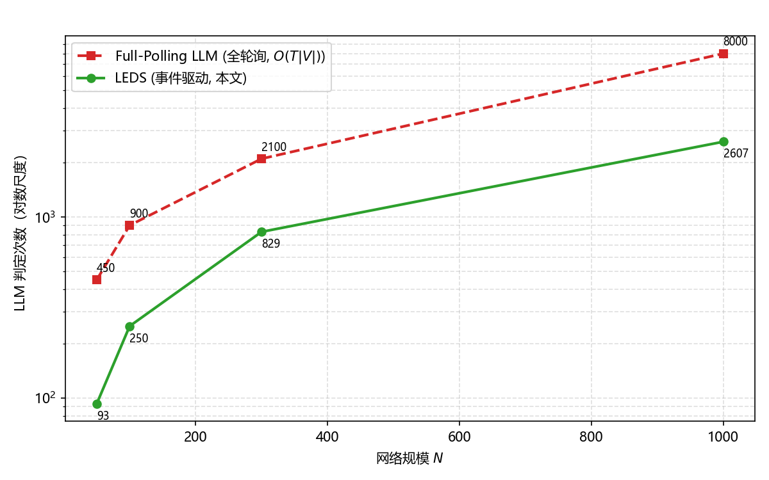
图C1 事件驱动引擎与全节点轮询在不同网络规模下的评估次数对比
Fig. C1 Evaluation counts of the event-driven engine and full polling at different network scales
表C1 不同网络规模下LEDS与全轮询的评估开销对比（真实deepseek-chat）
Table C1 Evaluation overhead of LEDS and full polling at different network scales
网络规模 N | LEDS 评估次数（步数） | 全轮询 O(T|V|) 评估次数（步数） | 评估次数削减比 | LEDS 墙钟(s) | 全轮询墙钟(s)
50 | 93（6） | 450（9） | 4.8× | 126.1 | 205.3
100 | 250（11） | 900（9） | 3.6× | 345.1 | 178.1
300 | 829（13） | 2,100（7） | 2.5× | 1,150.0 | 357.2
1000 | 2,607（12） | 8,000（8） | 3.1× | 4,166.8 | 1,253.8
在四档规模上，事件驱动均削减 $f_{LLM}$ 评估次数（全轮询按 $O\left(T|V|\right)$ 近线性膨胀至 $N=1000$ 时的 8,000 次，LEDS 仅对活跃节点求值，削减比 2.5×～4.8×）。须强调三点边界，避免过度解读：其一，该削减为架构级指标，未必等比转化为墙钟或成本：空闲节点的相同 Prompt 大多命中响应缓存，故本表除 $N=50$ 外 LEDS 墙钟反而更高（正文 4.3 节已就此辨析）；其二，削减比不随规模单调递增，而取决于实例的收敛快慢与全轮询实际步数 $T$（本批 $T$ 在 7～9 间波动），故 $N=300$ 档反而最低（2.5×），不能据此外推”规模越大越省”；其三，本表 $N=300$ 的 829 次与正文 4.3、4.4、4.6 节同规模实验的评估次数（662 / 701 等）差异，源于图实例、源节点、缓存状态与运行间非确定性（4.4 节）的不同，均属同一散布带内的合理波动。

